6 - Le due facce del Superorganismo Dinamico

Superorganismo Dinamico e prassi superorganico-dinamica: identità reale fra i due termini, e loro distinzione formale, due aspetti diversi della stessa cosa, a livello ontologico metafisico, e cioè sul piano dell'essenza, s' identificano.
Sul piano dell'esistenza, del fenomeno e dell'agire empirico, l'identità reale cessa, per dar luogo a uno sdoppiamento fatto di termini apparentemente irriducibili.
Torna qui la prospettiva dei quattro piani dell'essere, e, trattandosi del Superorganismo Dinamico e della sua prassi, in riferimento all'ente dinamico. Superorganismo Dinamico e prassi s'identificano precisamente sul piano dell'essenza ontologico-dinamica e dunque a livello metafisico di Superorganismo Dinamico. Se passiamo alla loro esistenza empirica, riemerge la fenomenologia dell'ente di primo grado ossia della persona umana con la «sua» azione, né è del tutto sufficiente ad armonizzarle, il ricorso alla mediazione etica o ai valori.
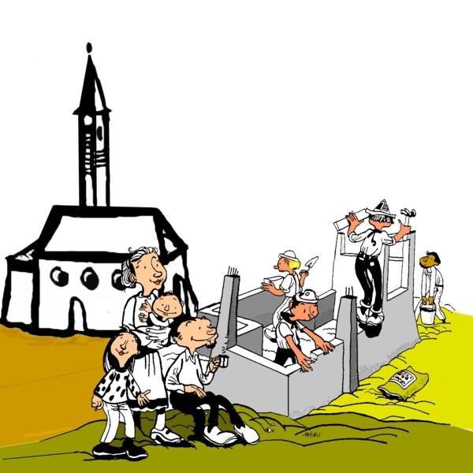
(segue) .
Il valore può anche non mutare, ma, proprio sul piano della concretezza storica ed esistenziale che in definitiva è quello che conta per il vivere ed agire, finirà per obbedire a due dialettiche diverse
Quale deve prevalere? Più esattamente, quale delle due dialettiche deve fare da elemento sintetizzatore? Realisticamente, la risposta non dovrebbe esser dubbia: quella che maggiormente si adegua alla verità di ciò che interessa.
Nel nostro caso, alla realtà concreta e totale della persona umana, precisamente come persona-cellula del Superorganismo Dinamico sia religioso che civile. La persona umana infatti, in concreto è persona-cellula di essi. E a livello metafisico questa è la sua essenza reale come ente di secondo grado ossia come persona storicizzata, nel pieno rispetto della sua essenza di persona umana autonoma come ente di primo grado.
Ma l'unica via non utopistica e non contradditoria per realizzarla come tale rimane la sua essenza dinontorganica di persona-cellula. L'utopia e la contraddizione sta precisamente nel pretendere di realizzare la persona umana al di fuori della sua storicizzazione in persona-cellula, con l'illusione di poter scavalcare questa sua realtà ontologica per via etica o mediante i valori, ossia ponendo in moto una dialettica personalista, che rischia di essere la negazione della dialettica dinontorganica.
Che il rischio, al di là di qualsiasi buona intenzione, sia reale, sta a dimostrarlo l'esperienza. Ma dispensiamoci dall'illustrarla, per tornare al nostro problema dell'identità fra Superorganismo Dinamico e rispettiva prassi. È tale identità del resto, che nel contesto dell'intero realismo dinamico giova a liberarci dall'equivoco esistenziale personalista o antipersonalista che sia, e sempre nel maggior interesse della persona umana stessa, nonostante le apparenze e i falsi timori in contrario.
Il Superorganismo Dinamico religioso, infatti, e lo stesso Superorganismo Dinamico civile, in funzione tuttavia di un autentico realismo integrale e in piena armonia col Superorganismo Dinamico religioso non solo non lede la persona umana, ma ne svela la profonda realtà di persona storicizzata ponendo in moto la dialettica che può garantirne la realizzazione. Come s'è detto, essa è la dialettica dinontorganica, e non la dialettica personalista, sempreché questa non s'identifichi con la dialettica del personalismo dinontorganico, ciò che ovviamente è da augurarsi.
(segue)

Comunicare è facile!!!! Clicca sull'azzurro!
Vuoi segnalare un nuovo indirizzo tuo o di qualche interessato? studidinontorgnici@tiscali.it
Desideri essere lasciato in pace? Roberto.Roggero@poste.it
Hai suggerimenti da dare? Oppure hai bisogno di chiarimenti, informazioni, arretrati, libri,... ? veronarc@tin.it

